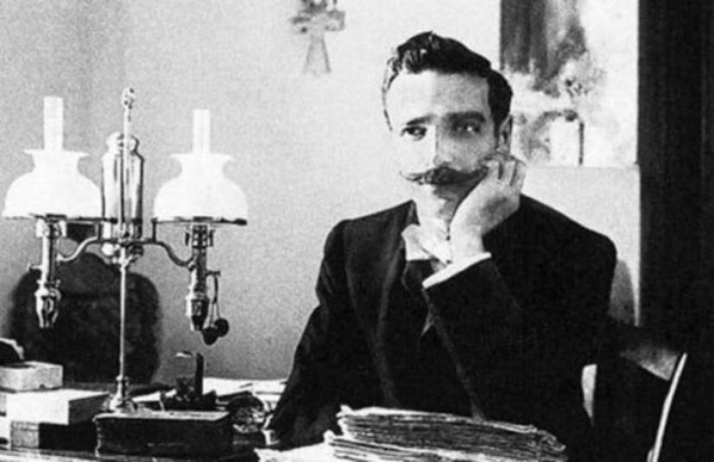

**Νεοελληνικό θέατρο-Γρηγόριος Ξενόπουλος**

Ο όρος Νεοελληνικό θέατρο ορίζει την ελληνική θεατρική κίνηση που έγινε μετά από την επανάσταση του 1821. Την εποχή του Νεοελληνικού Διαφωτισμού γίνονται για πρώτη φορά μεταφράσεις έργων των Μολιέρου, Βολταίρου, Γκολντόνι κ.α. Τότε γράφει το έργο Αχιλλεύς (1805) ο Αθανάσιος Χριστόπουλος και ο Ρίζος Νερουλός τα Κορακίστικα (1812

Την προεπαναστατική περίοδο, όπου οι υπόδουλοι Έλληνες προετοιμάζονται για την απαλλαγή του τουρκικού ζυγού, γράφτηκαν έργα όπως : Η Ελλάς και ο ξένος (1818) του Γεωργίου Λασσάνη και Τιμολέων (1818) του Ιωάννη Ζαμπέλιου.

Μετά την επανάσταση του 1821 το έργο Βασιλικός (1830) του Αντωνίου Μάτεση δίνει το ξεκίνημα της άνθησης του Θεάτρου. Το πρώτο υπαίθριο θέατρο ανοίγει το 1835 και το πρώτο χειμερινό το 1840.

Ρομαντικά δράματα γράφονταν και παίζονταν τότε όπως Η κόρη του παντοπώλη του Άγγελου Βλάχου, Ο οδοιπόρος(1830) του Παναγιώτη Σούτσου, Ο τυχοδιώκτης (1835) και Ο χαρτοπαίκτης (1835) του Μιχάλη Χουρμούζη, Του κουτρούλη ο γάμος (1846) του Αλέξανδρου Ρίζου Βαβυλωνία (1836) του Δημητρίου Βυζάντιου , Φαύστα (1893) και Μαρία Δοξαπατρή (1858) του Δημητρίου Βερναδάκη, Γαλάτεια (1872) του Σπυρίδωνα Βασιλειάδη.

Το 1889 έκανε την εμφάνισή του το κωμειδύλλιο με το έργο Η τύχη της Μαρούλας του Δημητρίου Κορομηλά και το ειδυλλιακό δράμα με το έργο, Ο αγαπητικός της βοσκοπούλας του Δημητρίου Κορομηλά. Τέτοιου είδους έργα έγραψαν οι Δημήτρης Κόκος(Μπαρμπα Λινάρδος), Κ. Ξένος (Περί όνου σκιάς) και Σ. Περεσιάδης (Γκόλφω).

Τον 20 αιώνα το ελληνικό θέατρο συνεχίζει να αναπτύσσεται. Σπουδαίος συγγραφέας του Νεοελληνικού Θεάτρου είναι **ο Γρηγόρης Ξενόπουλος** (1897 – 1951), ο οποίος γράφει στη δημοτική γλώσσα δράματα, κωμωδίες και ηθογραφίες. Έργα του είναι η Στέλλα Βιολάντη, Φοιτητές, Ποπολάρος κ.α. Άλλοι συγγραφείς : Δημήτρης Χόρν (Φυντανάκι), Άγγελος Τερζάκης (Σταυρός και Σπαθί), Σπύρος Μελάς (Ο μπαμπάς εκπαιδεύεται) κ.α.

Τη δεκαετία του 1950 η ανάπτυξη του Θεάτρου Τέχνης από τον Κάρολο Κουν συμβάλει σημαντικά στην ανάπτυξη του θεάτρου. Σπουδαίοι συγγραφείς της δεκαετίας ο Ιάκωβος Καμπανέλλης (Η αυλή των Θαυμάτων, Το μεγάλο μας τσίρκο) και ο Γιώργος Σεβαστίκογλου (Αγγέλα).

Δεκαετία 1960 . Μεγάλη συγγραφική κίνηση χωρίς εθνικές προκαταλήψεις. Κυριότεροι συγγραφείς του σύγχρονου ελληνικού θεάτρου : Βασίλης Ζιώγας (Πασχαλινά παιχνίδια, Το προξενείο της Αντιγόνης), Κώστας Μουρσελάς ( Η κυρία δεν πενθεί, Επικίνδυνο φορτίο), Δημήτρης Κεχαϊδης (Προάστειον Νέου Φαλήρου, Το πανηγύρι, Η βέρα και το τάβλι), Λούλα Αναγνωστάκη (Αντόνιο, Η πόλη), Γιώργος Σκούρτης (Νταντάδες, Κομμάτια και θρύψαλα), Μάριος Ποντίκας (Τρομπόνι).

**Ο Γρηγόριος Ξενόπουλος (1888)**

Από τους πιο παραγωγικούς λογίους της γενιάς αυτής στάθηκε ο Γρηγόριος Ξενόπουλος (1867-1951), από τη Ζάκυνθο. […] Τα μυθιστορήματά του είναι επηρεασμένα από το ρεαλισμό και το νατουραλισμό, ο ίδιος άλλωστε αναγνώριζε ως δασκάλους τον Balzac και τον Zola, και ακόμη τον Dickens και τον Daudet. **Στο ενεργητικό του πρέπει επίσης να προσγραφεί το μεγάλο άλμα που επιτέλεσε μ’ αυτόν η νεοελληνική λογοτεχνία από το περιορισμένο πλαίσιο του ηθογραφικού** **διηγήματος στο πολυσύνθετο αστικό μυθιστόρημα**. Και δεν είναι πάλι χωρίς σημασία το πόσο ο Ξενόπουλος διαβάστηκε από ένα ευρύτατο αναγνωστικό κοινό, ευρύνοντας έτσι το γενικότερο ενδιαφέρον για τη λογοτεχνία.

Το περιβάλλον των μυθιστορημάτων του Ξενόπουλου είναι πότε η Αθήνα και πότε η Ζάκυνθος· ο συγγραφέας θέλει να μας περιγράψει την ελληνική κοινωνία της εποχής του στην πρωτεύουσα ή στην επαρχία. Ήδη με τα δύο πρώτα του μυθιστορήματα (1888, 1890) επιχειρεί να περιγράψει το αθηναϊκό περιβάλλον, ενώ με τα αμέσως επόμενα (Μαργαρίτα Στέφα 1893, Ο Κόκκινος βράχος 1905) δίνει μια πετυχημένη απεικόνιση της ζακυθινής ζωής. Το πρώτο από αυτά είναι και το τελευταίο που γράφει στην καθαρεύουσα· όλο του το υπόλοιπο έργο θα το γράψει στη δημοτική, μια δημοτική όμως πολύ κοντά στον κοινό λόγο και εύκολη.

Δίπλα στο μυθιστορηματικό, σημαντικό είναι και το θεατρικό του έργο […]. Επηρεασμένος από τον Ίψεν έδωσε γύρω στο 1900 τα πρώτα του δράματα. Από όλα του τα θεατρικά έργα, και έγραψε πλήθος, θα ξεχωρίσουμε Το μυστικό της κοντέσσας Βαλέραινας (1904), τοποθετημένο στη Ζάκυνθο, τη Στέλλα Βιολάντη (1909), με υπόθεση ανάλογη με τον Βασιλικό του Μάτεση, καθώς και το μονόπρακτο Ψυχοσάββατο (1911), με μια δραματικότητα που εντείνεται από τη δύναμη που ασκούν οι πεθαμένοι.

Ο Ξενόπουλος διαπλάσθηκε μέσα σ’ ένα πολιτισμικό και ιδεολογικό περιβάλλον που συνδύαζε τον φαναριώτικο πολιτισμό από τη μητέρα του, τον μωραΐτικο ελληνισμό από τον πατέρα του, τη δυτική και ζακυθινή παράδοση και την αθηναϊκή παιδεία. «Είμαι και Ζακυθινός, και Μωραΐτης, κι’ Ανατολίτης, κι’ Αθηναίος. Είμαι Πανέλληνας», γράφει στη «Σύντομη Αυτοβιογραφία» του.

Ο Ξενόπουλος υπήρξε ένας από τους πολυγραφότερους λογοτέχνες μας. Δρα και κινείται αρχικά στα πλαίσια της γενιάς του 1880, επηρεάζεται από το κλίμα αυτής της γενιάς τόσο στη γλώσσα όσο και στην πεζογραφία αλλά εξακολουθεί να συνυπάρχει και με την πρώτη μεταπολεμική γενιά. Πνεύμα ανοιχτό, ελεύθερο να δεχτεί επιδράσεις από τα ευρωπαϊκά κινήματα του καιρού του, γνώρισε, μελέτησε, αφομοίωσε και μεταφύτευσε στον ελληνικό χώρο τον ρεαλισμό και τον νατουραλισμό. Έτσι από τις αρχές του 20ού αιώνα χαράζει τομές τόσο στο μυθιστόρημα όσο και στο θέατρο. Ο Balzac, ο Flaubert, ο Daudet, ο Zola, ο Dickens, επιδρούν στο έργο του. Σ’ αυτούς θα προστεθεί και ο Ibsen που τον επηρεάζει στη δραματουργία του.

Ζυμωμένος στην αρχή μέσα στο αναγεννητικό κλίμα της γενιάς του ’80 γράφει διηγήματα «ηθών επαρχιακών» αρκετά από τα οποία αποτελούν εξαίρετα δείγματα του είδους. Σ’ αυτά ο Ξενόπουλος δεν περιορίζεται στην περιγραφή ηθών και εθίμων —**γι’ αυτόν η ηθογραφία χρησίμευε** **κυρίως ως ατμόσφαιρα**— αλλά δίνει έμφαση στην ψυχική κατάσταση των ηρώων και ιδίως των ηρωίδων του μέσα από ένα ύφος λιτό και συγκρατημένο. Με «σκηνική οικονομία και κινηματογραφική γοργότητα» και με υποβλητική και υπαινικτική πολλές φορές γραφή αποτυπώνει περιπέτειες ζωής. «Η γάτα του παπά», η «Αναθρεφτή», η «Νανότα», οι «Κελαϊδισμοί» αποτελούν αντιπροσωπευτικά δείγματα διεισδυτικής παρατήρησης, φιλοσοφικής διάθεσης, ψυχογραφικής εμβάθυνσης. Η αφηγηματική του τέχνη, ρεαλιστική, ήδη στο διήγημα, γίνεται κανόνας στο μυθιστόρημα που μελετήθηκε και κρίθηκε ιδιαίτερα τόσο στην εποχή του όσο και αργότερα. **Με τα μυθιστορήματά του υλοποιείται στις αρχές του 20ού αιώνα η μετάβαση από την ηθογραφία** **στο αστικό και κοινωνικό μυθιστόρημα**. Έγκριτοι μελετητές και κριτικοί του έργου του μέχρι σήμερα τον αναγνωρίζουν ως έναν από τους εισηγητές και θεμελιωτές του αστικού μυθιστορήματος στην Ελλάδα.

Το αστικό μυθιστόρημα που στοχεύεται εδώ προϋποθέτει μεγάλη ικανότητα στην προσεκτική προσωπογραφία, στην ψυχογραφία, αλλά και στη σύνθεση των εικόνων της σύγχρονης ζωής στα πολυάνθρωπα και συνεχώς διευρυνόμενα αστικά κέντρα. Στο αστικό μυθιστόρημα δεσπόζει ο μύθος και η πλοκή και ο κανόνας που επιβάλλεται σταδιακά στις υφολογικές αναζητήσεις είναι ο ρεαλισμός.

Ο Ξενόπουλος μένει πιστός σε αυτόν, πρεσβεύοντας ότι είναι ο συντομότερος, αλλά και ο ασφαλέστερος δρόμος για την αναλυτικότητα στην ψυχογραφική διερεύνηση και την πιστότητα στην αναπαράσταση της κοινωνικής πραγματικότητας. Ακόμα και τις στιγμές όπου εκδηλώνεται ο λυρισμός του, καταφέρνει να τον προσαρμόσει στις απαιτήσεις και στη φόρμα του ρεαλιστικού του προγράμματος. Στο ασφαλές έδαφος του ρεαλισμού αναπτύσσει την έντονη πεζογραφική του δραστηριότητα, τόσο στο διήγημα, όσο και στο μυθιστόρημα. Εδώ διαπιστώνεται η αφηγηματική ευχέρεια σε όλους τους τομείς του συγγραφικού εγχειρήματος: στη διαγραφή των προσώπων και των μεταξύ τους σχέσεων, στην ακριβή χαρακτηρολογία τους, στις λεπτομερείς περιγραφές χώρων, αντικειμένων, γεγονότων και καταστάσεων, που θυμίζουν ενίοτε ζολαδική επιμονή και προσήλωση, στις εύστοχες πυκνότητες, στη στέρεη δομή, στον πλούτο της σκέψης με αφηγηματικές αναπτύξεις παραδοσιακών μοτίβων, στην ευγλωττία της έκφρασης με πολλά στοιχεία από τη ζακυνθινή παράδοση, στη λογική και ζωηρή απόδοση του φυσικού και του παραδεδεγμένου και στη διατήρηση του αναγνωστικού ενδιαφέροντος καθ’ όλη τη διάρκεια της αφήγησης. Ο συνδυασμός μιας κοινωνιολογικής προσέγγισης με τη θεωρία της πρόσληψης θα αποδείκνυε ότι ο Ξενόπουλος έχει μονίμως στο μυαλό του τον μέσο αναγνώστη, που αντιπροσωπεύει την πλειονότητα του δυνητικού αναγνωστικού κοινού, και ότι προσπαθεί συνεχώς να κρατήσει την προσοχή του τεταμένη, συχνά δε και να τον συναρπάσει, μέσω «δραματικών» κλιμακώσεων, γρήγορων και παραστατικών διαλόγων με σχεδόν θεατρικό ρυθμό και συμμετρικών εναλλαγών διαλόγων και αφήγησης. Στην προσπάθεια αυτή κεντρικό ρόλο έχει το ερωτικό ένστικτο, που προσωποποιείται κυρίως με μια γυναικεία μορφή.

Ιδιαίτερα σημαντική υπήρξε η συμβολή του Ξενόπουλου στη διαπαιδαγώγηση και αισθητική καλλιέργεια των παιδιών μέσα από την 50ετή παρουσία του στο περιοδικό **Η Διάπλασις των Παίδων**, του οποίου διετέλεσε εμψυχωτής και διευθυντής. Με τις περισσότερες από 2.500 «Αθηναϊκές επιστολές» του με το ψευδώνυμο Φαίδων, έγινε παιδαγωγός, σύμβουλος και διαφωτιστής της ελληνικής νεολαίας.

Το 1919 πρωτοδημοσίευσε στην εφημερίδα Η Καθημερινή την αυτοβιογραφία του σε συνέχειες, με τίτλο «Τριάντα χρόνια φιλολογικής ζωής». […] Η αυτοβιογραφία του δημοσιεύεται πλέον στις εκδόσεις των απάντων του με τον τίτλο: Η ζωή μου σαν μυθιστόρημα.

Οι «Αθηναϊκαί Επιστολαί» άρχιζαν στερεότυπα με την προσφώνηση «Αγαπητοί μου» και τελείωναν με το χαιρετισμό «Σας ασπάζομαι ΦΑΙΔΩΝ». Η έκτασή τους ήταν ανάλογη με το θέμα που πραγματεύονταν, καλύπτοντας, συνήθως, τις δυόμισι στήλες μιας σελίδας του περιοδικού. Η πρώτη δημοσιεύεται στον τόμο του 1896, δηλαδή τον πρώτο τόμο που διαμόρφωνε ως νέος αρχισυντάκτης της Διάπλασης ο Ξενόπουλος. Ως το 1916 οι Α.Ε. γράφονταν σε απλή καθαρεύουσα, που ολοένα γινόταν απλούστερη. Από το 1916 και ύστερα γράφονταν, όπως και όλη σχεδόν η ύλη του περιοδικού, στη δημοτική.

Ο Ξενόπουλος θεωρούσε τις Α.Ε. «παιδικό χρονογράφημα» και «διαπλαστικό χρονογράφημα».

Η ιδέα της επικοινωνίας του Ξενόπουλου με όλους τους αναγνώστες της Δ.τ.Π μέσω των Α.Ε., υπήρξε μια σημαντική σύλληψη που, όπως αποδείχτηκε, απόκτησε μεγάλη (παιδαγωγική) σημασία: «Από την πρώτη μέρα που έγινε αρχισυντάκτης της Διαπλάσεως ο Ξενόπουλος θέλησε να έχει και μιαν άλλη στήλη για να επικοινωνεί με τα Διαπλασόπουλα, όχι πια με το καθένα χωριστά, ως Διάπλασις, αλλά με όλα ομαδικά. Έτσι δημιούργησε τις “Αθηναϊκές Επιστολές” του Φαίδωνος, που αυτός τις εγκαινίασε, τις μιμήθηκαν όλοι σχεδόν οι κατοπινοί εκδότες παιδικών περιοδικών, αλλά κανένας δεν μπήκε ούτε καν στο πνεύμα τους».

**Νευραλγική είναι η θέση του Ξενόπουλου στην ιστορία της ελληνικής δραματουργίας. Γεφυρώνει το θέατρο ιδεών με την ηθογραφία του Μεσοπολέμου, καθιερώνει το αστικό δράμα στην ελληνική σκηνή,** **μεταφέρει τον δραματουργικό καμβά του «καλοφτιαγμένου έργου» της γαλλικής σχολής και τροφοδοτεί για δεκαετίες τις ελληνικές εμπορικές** σκηνές. […] Την πρώτη […] περίοδο της θεατρικής του παραγωγής κλείνουν η Κωμωδία θανάτου (Ο μακαρίτης Μαύσωλος, 1896/1897) και Το μυστικό της κοντέσσας Βαλέραινας (1903), που γράφει ανταποκρινόμενος στο κάλεσμα του ιδρυτή της Νέας Σκηνής Κ. Χρηστομάνου. Το έργο ανέβηκε στη Νέα Σκηνή (1904) χωρίς ιδιαίτερη απήχηση, με την Ευαγγ. Παρασκευοπούλου στον πρωταγωνιστικό ρόλο. Μετά τις επικρίσεις που εισέπραξε, ο Ξενόπουλος αποφασίζει την «κάθοδο προς το κοινό», χτίζοντας συστηματικά τις επόμενες δεκαετίες τη στέρεα τεχνική του. Σταθερή πρακτική του αποτελεί η μεταφορά μυθιστορημάτων ή διηγημάτων του στη σκηνή και το αντίθετο, ενώ είναι ο πρώτος συγγραφέας που γράφει τους περισσότερους ρόλους του για υπαρκτούς μεγάλους πρωταγωνιστές.

Η επιτυχία στο θέατρο θα έρθει για τον Ξενόπουλο το 1908, όταν αποφασίζει να δραματοποιήσει το διήγημά του **Ο κόκκινος βράχος,** αρχικά για **την Μ. Κοτοπούλη**, η οποία το ανεβάζει πρώτη με τον θίασό της στην Πάτρα, και στη συνέχεια για την Κυβέλη, στην οποία κατοχυρώνεται η επιτυχία. Η αθηναϊκή πρεμιέρα του έργου υπό τον τίτλο Φωτεινή Σάντρη υπήρξε μεγάλος θρίαμβος, γεγονός που πυροδότησε έναν ιδιότυπο ανταγωνισμό ανάμεσα στις δύο πρωταγωνίστριες για την παραγγελία νέων ελληνικών έργων, με επίκεντρο τον Ξενόπουλο. […] Το 1919 ανεβαίνουν οι Φοιτηταί του, που αναδεικνύουν τις ευρύτερες κοινωνικές διαστάσεις του γλωσσικού ζητήματος […]. **Ο Ξενόπουλος** **είναι ο Νεοέλληνας συγγραφέας που εγκαινίασε, μαζί με τον Αισχύλο, το Εθνικό Θέατρο, στις 19 Μαρτίου 1932, όπου παραστάθηκε η** **μονόπρακτη κωμωδία του** Ο θείος όνειρος, σε ενιαία παράσταση με τον Αγαμέμνονα, σε σκηνοθεσία Φ. Πολίτη, ο οποίος παρουσίασε ακόμα ένα έργο του κατά τη σύντομη θητεία του στο Εθνικό, τον Ποπολάρο (1933), διασκευή από το διήγημά του «Ο αντάρτης».

Είναι αρκετά τα [θεατρικά] έργα του Ξενόπουλου που έπονται μιας αφηγηματικής πεζογραφικής του κατάθεσης. […] Ήταν βεβαίως η Στέλλα Βιολάντη, ήταν η Φωτεινή Σάντρη, ήταν **το Μυστικό της** **κοντέσσας Βαλέραινας**, ήταν η Αναδυομένη κι απ’ τα νεότερα η Δίκη του Θανάση και άλλα. Μένω στα πιο θεμελιώδη, δεν είναι παραπάνω βέβαια από οχτώ, Ξεκίνησαν ουσιαστικά από τις επιθυμίες των πρωταγωνιστριών του καιρού εκείνου, ιδιαιτέρως των πρωταγωνιστριών, όταν διάβαζαν ένα διήγημά του, να το μεταποιήσει σε θεατρικό έργο

[…] Τη Στέλλα Βιολάντη, ένα διήγημα που είχε τον τίτλο Έρως εσταυρωμένος και που είχε δημοσιευθεί περίπου οχτώ χρόνια, το 1901, πριν γίνει θεατρικό κείμενο, το 1909 το ζητάει η Κοτοπούλη. Είναι τόσο το ενδιαφέρον του Ξενόπουλου να το κάνει, ερεθίζεται τόσο από αυτή την πρόταση, ώστε κάποια στιγμή του το ζητάει και η Κυβέλη κι εκείνος συμφωνεί. Είναι από τις εισαγωγικές συμφωνίες που έκανε ο Ξενόπουλος. Είπε: «Εντάξει, θα το παίξετε και οι δύο, αλλά ποτέ στον ίδιο χώρο». Η Κυβέλη το έπαιξε στην Πάτρα και στη Θεσσαλονίκη, ποτέ στην Αθήνα. Και στην Αθήνα η Κοτοπούλη, η οποία το είχε πρωτοπαραγγείλει.

Αποτελεί κοινή συνείδηση και σχεδόν ομόφωνη διαπίστωση ότι η συμβολή του Γρ. Ξενόπουλου υπήρξε καθοριστική στη διαμόρφωση της φυσιογνωμίας του ελληνικού θεάτρου στον 20ό αιώνα. […] **Τα δρώντα πρόσωπα, οι «χαρακτήρες», στο σύνολό τους σχεδόν, βρίσκονται μακριά από το να είναι φερέφωνα βαρύγδουπων ιδεολογημάτων (σύμφωνα με την προσφιλή συνήθεια των άλλων εκπροσώπων του «θεάτρου ιδεών»),** με αποτέλεσμα η σκηνική παρουσία τους να γίνεται πιο πειστική και ρεαλιστική από εκείνων, αφού αντιστοιχούν και ταιριάζουν σε πρόσωπα από την καθημερινή πραγματικότητα. Χωρίς αυτό, σε καμία περίπτωση, να σημαίνει ότι απουσιάζει ένας ιδεολογικός προβληματισμός και μία παρόμοια αναζήτηση, οι ήρωες κινούνται στα όρια του κοινωνικού καθωσπρεπισμού, που σε ελάχιστες περιπτώσεις ανατρέπουν, υπερβαίνουν ή αμφισβητούν, αποτελώντας γενικευμένα πρότυπα μιας αποδεκτής συμπεριφοράς με καθολική ισχύ. Από εκεί απορρέει και η ευρύτατη αποδοχή του συγγραφέα από το κοινό, η ταχύτατη αναγνώριση της αξίας του και η καθιέρωσή του, που επέρχεται όμως (πρέπει σαφώς να επισημανθεί) εξαιτίας της «τύχης» που είχε η θεατρική δημιουργία του. Γιατί, από πολύ νωρίς, ο Γρ. Ξενόπουλος ευτύχησε να δει να παίζονται τα έργα του από καθιερωμένους επαγγελματικούς θιάσους και οι γυναικείοι χαρακτήρες του να ενσαρκώνονται από τις μεγαλύτερες πρωταγωνίστριες της εποχής (Ευ. Παρασκευόπουλου, Μ. Κοτοπούλη, Κυβέλη).

Με τη δική τους μεσολάβηση είναι που διαχρονικά το θεατρικό κοινό γνωρίζει τα έργα του και απολαμβάνει τη σκηνική παρουσία τους, πιέζοντας και απαιτώντας συνέχιση και διατήρηση αυτής της γραφής που έτερπε, ψυχαγωγούσε και τελικά άρεσε.

Η πολυγραφία του [Ξενόπουλου], αποτέλεσμα επαγγελματικών υποχρεώσεων, τον έχει αδικήσει, γιατί ένα μεγάλο μέρος του έργου του έχει φανερά τα σημάδια της προχειρότητας· παράλληλα, θα έλεγα ότι και ο επαγγελματισμός του, η υποχρέωσή του να αρέσει σ’ ένα μεγάλο κοινό ακαλλιέργητο λογοτεχνικά, τον οδήγησε σε παραχωρήσεις ασυμβίβαστες με το νόημα της τέχνης. Όμως είναι δείγματα δυνατής προσωπικότητας κι αυτή η πολυγραφία και το γεγονός ότι όλα χωρίς εξαίρεση τα πεζογραφήματά του έχουν τις απαραίτητες προϋποθέσεις της αρχιτεκτονικής, της ενότητας, στηρίζονται σε μια γερή πλοκή και είναι πλουτισμένα με επεισόδια που δεν αφήνουν την προσοχή του αναγνώστη να εξασθενίσει. Επίσης σημειώνω ότι μέσα στο κλίμα της ηθογραφίας, όπου είδαμε να κινούνται όλοι οι πεζογράφοι, καλοί και κακοί, καθώς και οι περισσότεροι από τους πεζογράφους τους οποίους απαντήσαμε στην μεταγενέστερη νεοελληνική λογοτεχνία, ο Ξενόπουλος μπόρεσε να ολοκληρώσει ένα έργο που δεν είναι ηθογραφικό, και να ζωντανέψει την ελληνική κοινωνία του καιρού του, επαρχία και Αθήνα.

Οι επικριτές του, του προσήψαν ότι ενέδιδε ασύστολα στην περιγραφή ερωτικών σκηνών για να εξασφαλίσει όσο το δυνατόν μεγαλύτερο κοινό. Αν σήμερα έχουμε να του προσάψουμε κάτι, είναι ότι, για να μη θίξει τη δεκτικότητα του ευρύτατου κοινού των μυθιστορημάτων που δημοσίευε σε συνέχειες στον ημερήσιο Τύπο (πολλές φορές, μάλιστα, και δύο ταυτόχρονα), απέφυγε να εισαγάγει οποιοδήποτε νεοτερισμό. Για να δικαιολογηθεί, επεκαλείτο τη «διασκεδαστική τέχνη» και με υπερηφάνεια διακήρυσσε ότι «ισχύς μου η αγάπη του κοινού». Ανάλογη στάθηκε η συμπεριφορά του και στην έντονη θεατρική του δραστηριότητα. Σε τίποτα δεν προηγήθηκε αλλά και σε τίποτε δεν βραδυπόρησε. Η φήμη του στάθηκε μεγάλη όσο ζούσε. Μια έρευνα του 1898, από την εφημερίδα Άστυ ανάμεσα σε αναγνώστες και συγγραφείς, ανέδειξε ως πρώτο στην Ελλάδα τον Παλαμά και δεύτερο τον Ξενόπουλο.

Γνωρίζουμε ότι ιδίως από το 1913 που άρχισε να δημοσιεύει μυθιστορήματα σε συνέχειες στο «Έθνος», ο συγγραφέας δέχτηκε την κατηγορία ότι «δεν εκράτησε την Τέχνη του ψηλά. Για να κερδίσει χρήματα, την κατέβασε ως την Επιφυλλίδα». Τέχνη λοιπόν ή επιφυλλίδα; Λογοτεχνία και μάλιστα πρωτοποριακή (**πατέρας του αστικού** **μυθιστορήματος**) ή λαϊκή, δηλαδή παραλογοτεχνία; Και πώς ξεχωρίζουμε τα δύο αυτά είδη; Από την πρόθεση του συγγραφέα, από το περιεχόμενο του έργου, από τον τρόπο, το έντυπο και τη συχνότητα δημοσίευσής του, ή από τον αριθμό και τη σύσταση των αναγνωστών και άρα από την ποικιλία και τη σημασιοδότηση των αναγνώσεων;

Ο Ξενόπουλος είναι ο παρατηρητής της κοινωνίας στην εξέλιξή της. Κατόρθωσε να απεικονίσει ορισμένες πλευρές της αστικής πραγματικότητας, αλλά την απεικόνιση την ανήγαγε σε σκοπό και δεν την περιόρισε σε μέσο·

Πάντως, ο Ξενόπουλος είναι ένας πεζογράφος που παρακολούθησε την κοινωνία από την εποχή της αστικοποίησής της μέχρι την αθηναϊκή belle époque, ένας ιστορικός των ηθών. Με τη μεγάλη του αφηγηματική δύναμη κατόρθωσε να δημιουργήσει, να συντηρήσει, να συγκινήσει και να συγκινεί ως τις μέρες μας («σε φέρνει και κλαις» είπε ο Παλαμάς) ένα μεγάλο κοινό.

**Το μυστικό της κοντέσσας Βαλέραινας**

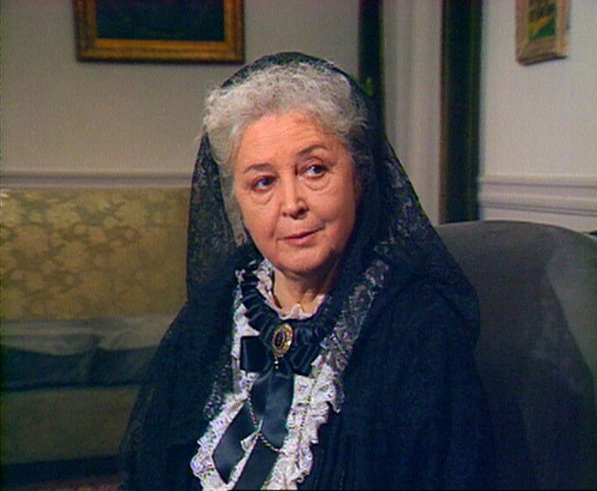

Η «Κοντέσσα Βαλέραινα», το αριστούργημα του Γρηγορίου Ξενόπουλου είναι ένα από τα πιο πολύτιμα ελληνικά κείμενα που η παρουσίασή του στο θέατρο καταδεικνύει τη διαχρονικότητα του θέματος καθώς και των αξιών που διαπραγματεύεται. Παραμένει τόσο σημερινό και επίκαιρο όσο ποτέ, παρόλο που γράφτηκε στο τέλος του 19ου αιώνα (γράφτηκε το 1897 και παρουσιάστηκε στη Νέα Σκηνή του Χρηστομάνου το 1904).

Η υπόθεση διαδραματίζεται στη Ζάκυνθο, όπου οι Βαλέρηδες, αρχοντική γενιά, έχουν ξεπέσει οικονομικά, αγγίζοντας τα όρια της φτώχειας.

Η οικογένεια της γριάς Βαλέραινας, δηλαδή η ίδια με τον γιο της Μανώλη και τη γυναίκα του Τασία και τον γιο τους Παυλάκη, βρίσκονται σε κατάσταση ένδειας. Η γριά Βαλέραινα διαχειρίζεται ένα μυστικό γιατροσόφι που πέρασε από γενιά σε γενιά μέσα στην οικογένειά της εδώ και 250 χρόνια για ασθένειες των ματιών.

Προκειμένου να ζήσουν πωλούν τα βιβλία της βιβλιοθήκης τους, ενώ ο Μανώλης επιδιώκει να διοριστεί αστυνομικός. Η κατάσταση αυτή της ανέχειας παρωθεί τα μέλη της οικογένειάς της να πωλήσουν το μυστικό γιατροσόφι. Όμως η Βαλέραινα επιθυμεί η διαχείριση του φαρμάκου να γίνεται αφιλοκερδώς. Ο απατεώνας Τζώρτζης Πάπουζας τους πιέζει να τους πουλήσουν το φάρμακο.

Η γριά Βαλέραινα προμηθεύεται δηλητήριο. Η νύφη της Τασία αποσπά το μυστικό χωρίς να δεσμευθεί να το κρατήσει. Τελικά αποκαλύπτει το μυστικό, που είναι μια απλή συνταγή, και αυτοκτονεί. Τότε φτάνει ο Μανώλης με δύο νέα: διορίστηκε αστυνομικός και συνελήφθη ο Πάπουζας ως απατέωνας. Η θυσία της γριάς Κοντέσσας δεν έχει νόημα πια και πεθαίνοντας ζητά να ζήσει.

Η νύφη της υπόσχεται να κρατήσει το μυστικό. Μια μυστική συνταγή την οποία έχει ορκιστεί να μην αποκαλύψει και να τη δίνει αφιλοκερδώς σε όποιον την έχει ανάγκη. Την πιέζουν όμως η φτώχεια και η πείνα των παιδιών της. **Ο Ξενόπουλος δίνει μια μεγαλοφυή λύση στη σύγκρουση χρέους και ανάγκης.**

**Επιμέλεια κειμένου: Μαρινέττα Γούναρη,Φιλόλογος**

**ΒΙΒΛΙΟΓΡΑΦΙΑ**

1. Άντα Κατσίκη-Γκίβαλου, «Γρηγόριος Ξενόπουλος: Σύγχρονες αναγνώσεις». Γρηγόριος Ξενόπουλος. Πενήντα χρόνια από το θάνατο ενός αθάνατου (1951-2001). Πρακτικά Συνεδρίου 28 και 29 Νοεμβρίου 2001, Ελληνικό Λογοτεχνικό και Ιστορικό Αρχείο, Αθήνα 2003, 12-13.
2. Γιώργος Π. Πεφάνης, «Το εύοσμο μυριάνθεμον του θεάτρου μας. Για τον Γρηγόριο Ξενόπουλο». Τοπία της δραματικής γραφής. Δεκαπέντε μελετήματα για το ελληνικό θέατρο, Ίδρυμα Κώστα και Ελένης Ουράνη,Αθήνα2003,384-38
3. Ελένη Γουλή, Λεξικό της Νεοελληνικής Λογοτεχνίας. Πρόσωπα. Έργα. Ρεύματα. Όροι, Εκδόσεις Πατάκη, Αθήνα 2007, 1601-1602. Κωνσταντίνος Δ. Μαλαφάντης,
4. Οι «Αθηναϊκαί Επιστολαί» του Γρηγορίου Ξενόπουλου στη «Διάπλασιν των Παίδων» (1896-1947), πρόλογος Άντα Κατσίκη-Γκίβαλου, Εκδόσεις «Αστήρ» 1995, 65-66.
5. Κώστας Γεωργουσόπουλος, «Ο θεατρικός Ξενόπουλος: Ο διασκεδαστής του εαυτού του». Γρηγόριος Ξενόπουλος. Πενήντα χρόνια από το θάνατο ενός αθάνατου (1951-2001). Πρακτικά Συνεδρίου 28 και 29 Νοεμβρίου 2001, Ελληνικό Λογοτεχνικό και Ιστορικό Αρχείο, Αθήνα 2003, 73-74 & 77.
6. Θόδωρος Γραμματάς, «Περί “πατρότητας” στο θέατρο. Με αφορμή το έργο του Γρηγορίου Ξενόπουλου». Nulla dies sine linea. Προσεγγίσεις στο έργο του Γρηγορίου Ξενόπουλου, επιμέλεια-εισαγωγή-βιβλιογραφία Γιώργος Π. Πεφάνης, Ίδρυμα Κώστα και Ελένης Ουράνη, Αθήνα 2007, 204-206.
7. Κ.Θ. Δημαράς, Ιστορία της Νεοελληνικής Λογοτεχνίας. Από τις πρώτες ρίζες ως την εποχή μας, Εκδόσεις «Γνώση», Αθήνα 2000 (9η έκδ.), 558.
8. Mario Vitti, Ιστορία της νεοελληνικής λογοτεχνίας, Εκδόσεις Οδυσσέας, Αθήνα 2003, 315.
9. Γεωργία Φαρίνου-Μαλαματάρη, «Γρηγόριος Ξενόπουλος. Παρουσίαση – Ανθολόγηση». Η παλαιότερη πεζογραφία μας. Από τις αρχές της ως τον πρώτο παγκόσμιο πόλεμο, τ. Θ΄. 1900-1914, Εκδόσεις Σοκόλη, Αθήνα 1997, 299 & 324-325.

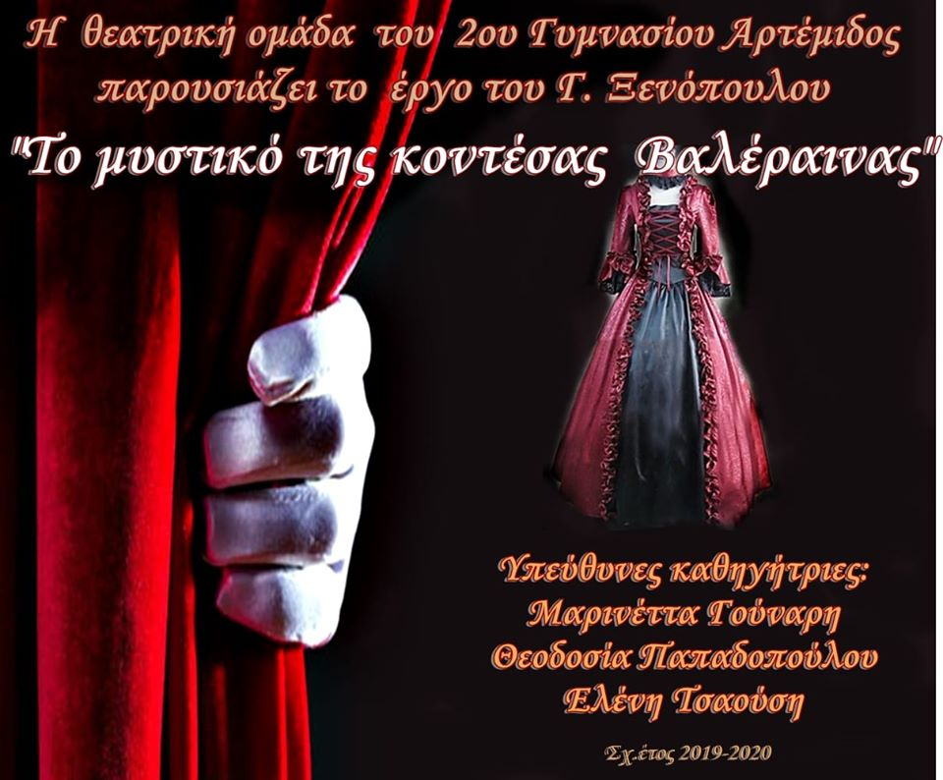

**Η θεατρική ομάδα του 2ου Γυμνασίου Αρτέμιδος, παρουσιάζει τη θεατρική παράσταση "Το μυστικό της κοντέσας Βαλέραινας".**

Πρωταγωνιστούν οι μαθητές και οι μαθήτριες, Όσολα: Μαίρη Roussano, Βαλεραινα :Νάσια Ρουβά, Τασία: Παυλίνα Γιαννοπουλακη, Μανώλης: Κωνσταντίνος Χάνουζας, Πάπουζας :Αλέξανδρος Γέννης, Παυλάκης: Μανούσος Παναγιώτης, Φίλος Παυλάκη: Σταύρος Μαχαίρας κοντέσα: Κωνσταντίνα Κουσάκη, Χωριάτισσα: Γαρυφαλλιά Τρούσα.

**Υπεύθυνες καθηγήτριες: Τσαούση Ελένη, Παπαδοπούλου Θεοδοσία, Γούναρη Μαρινέττα.**